Паттерны проектирования
ИСиТ,ПОИБМС-2
Лекция 1

Паттерны проектирования
Лекции: 32 часа. Лабораторные работы: 32 часа. Зачет.
Содержание: 22 паттерна.
Инструменты: C#, JavaScript, https://www.draw.io.

Лекции, задания на лабораторные работы:
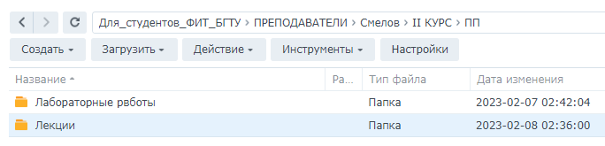

Литература:
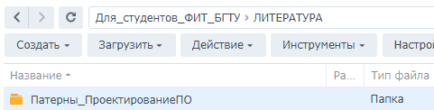

Введение
- Паттерн: pattern – узор, шаблон, схема.
- Паттерн проектирования: схема решения часто встречаемой задачи, прием программирования, computer science: технология программирования, паттерн=шаблон, архитектор: применить паттерн, не библиотека, не фреймворк, не алгоритм, достоинства: проверенные решения, стандартный код, программистский словарь.
- Паттерн проектирования: Кристофер Александер для проектирования человеческого окружения (городская архитектура, ландшафт, мебель…), Эрих Гамме, Ричард Хелм, Ральф Джонсон, Джон Влиссидес «Design Patterns: Elements of Reusable Object-Oriented Software», gang of four (GOF) – банда четырех.
- Решение о применении паттерна
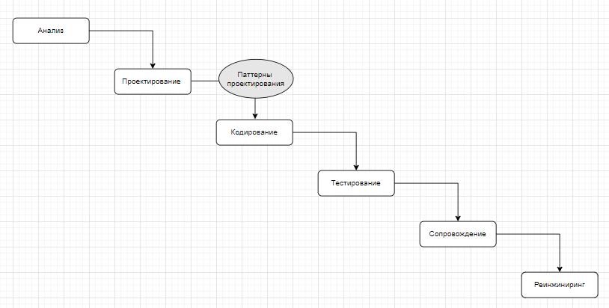
- Реализация паттерна: разработка программного кода в соответствии с паттерном; 2 реализации одного и того же паттерна могут сильно отличаться.
- Классификация: порождающие (гибкие методы создания объектов), структурные (связи между объектами), поведенческие (коммуникация между объектами).
- Классификация: идиомы – низкоуровневые (зависят от языка программирования); архитектурные – самые высокоуровневые.
- Повторное использования кода: реализованные в рамках системы программирования (классы, функции, библиотеки, контейнеры (коллекции, итераторы)), паттерны программирования, фреймворки (паттерн, поддерживаемый технологией, библиотекой, инструментарием).
- Описание паттерна:
- описание проблемы;
- мотивация к применению;
- UML-диаграмма;
- структуры применяемых классов;
- пример на одном из языков программирования;
- особенности реализации;
- связи с другими паттернами.
- Фундамент паттернов проектирования: объектно-ориентированное программирование. Наследование, инкапсуляцию и полиморфизм можно считать паттернами встроенными в систему ООП-программирования.

Объектно-ориентированное программирование (повторение)
- ООП: распространение методов системного анализа на процесс проектирования программного обеспечения.
- ООП: упростить взаимодействие бизнес аналитик-проектировщик – разработчик.
- ООП: парадигмы: абстракция, инкапсуляция, полиморфизм.

- Объекты и классы: класс: тип, структура объекта, объект: экземпляр класса, объект имеет тип. Класс – тип элементов системы (результат системного анализа); класс/объект: состояние, поведение

Абстракция
- Абстракция: моделирование системы, классы – типы объектов, объекты – экземпляры типов, классы/объекты отражают реальный объект только с точки зрения наблюдателя.

Инкапсуляция
- Инкапсуляция: способность объектов скрывать часть своего состояния и поведения.
- Инкапсуляция/проблема: как сделать так, чтобы пользователь класса/объекта имел доступ только к тем свойствам, полям и методам, которые необходимы пользователям библиотеки классов?
- Инкапсуляция/мотивация: контроль доступа к свойствам, состоянию и методам объекта; степень свободы для разработчика кода: пользовательский код зависит только от доступных ему членов класса.
- Инкапсуляция/UML:

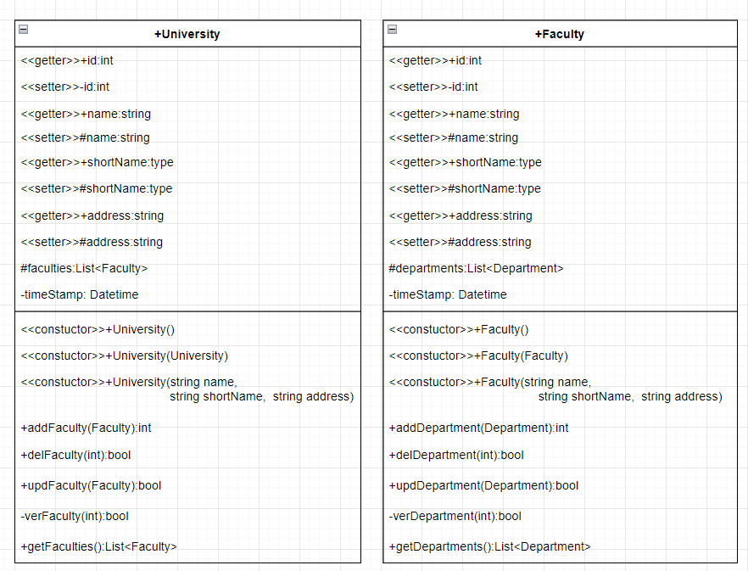

- Инкапсуляция/C#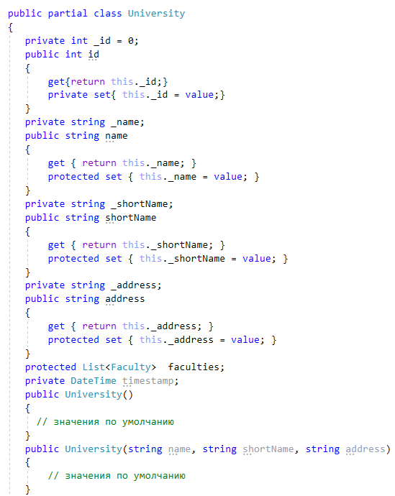
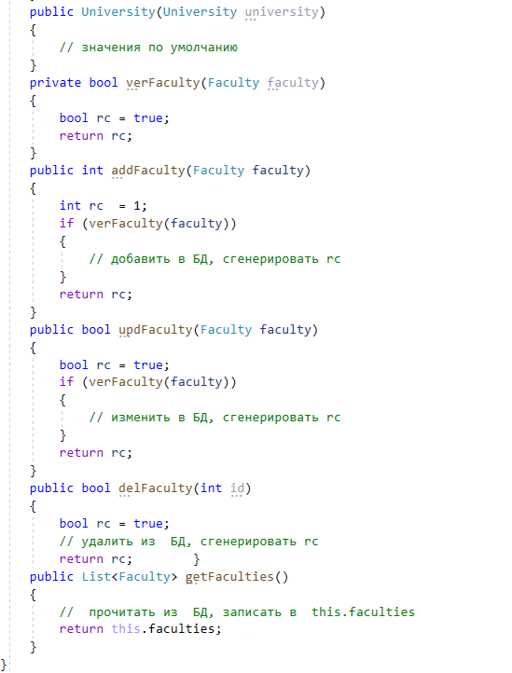
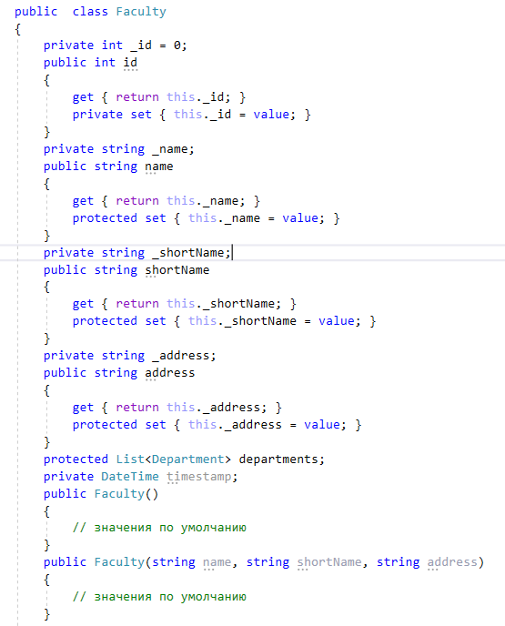

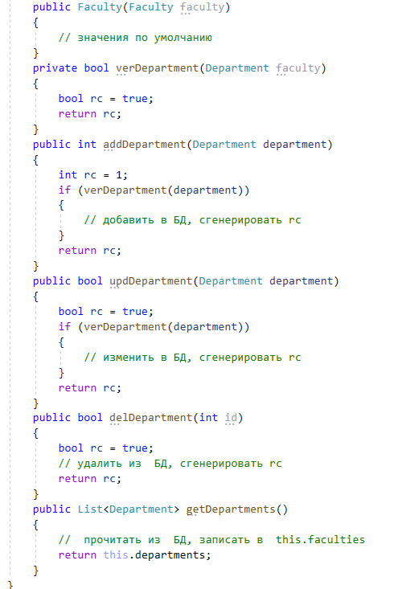

- Инкапсуляция/JS:
- Инкапсуляция/особенности: нет, это базовый паттерн
- Инкапсуляция/связь: нет, это базовый паттерн

- Наследование: повторное использование кода, позволяющее на основе одного класса, создать другой; принцип ЕСТЬ. Виртуальные функции, абстрактные функции, абстрактный класс.
- Наследование/проблема: много классов с одинаковыми свойствами и методами и между ними можно установить отношение ЕСТЬ.
- Наследование/мотивация: сокращение кода.
- Наследование/UML:

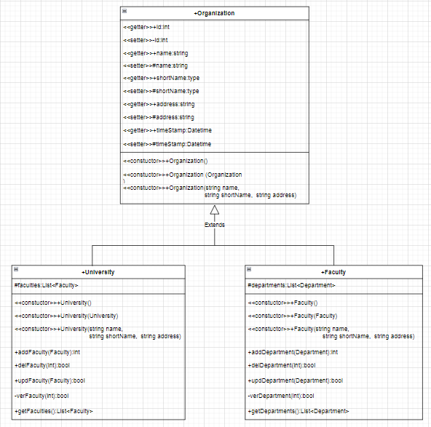

- Наследование/C#
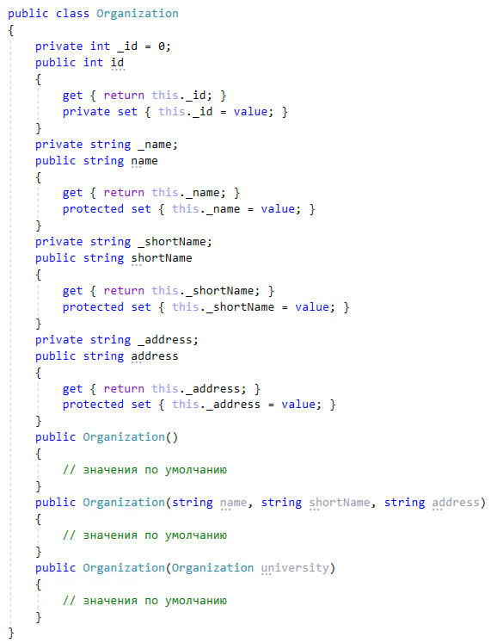
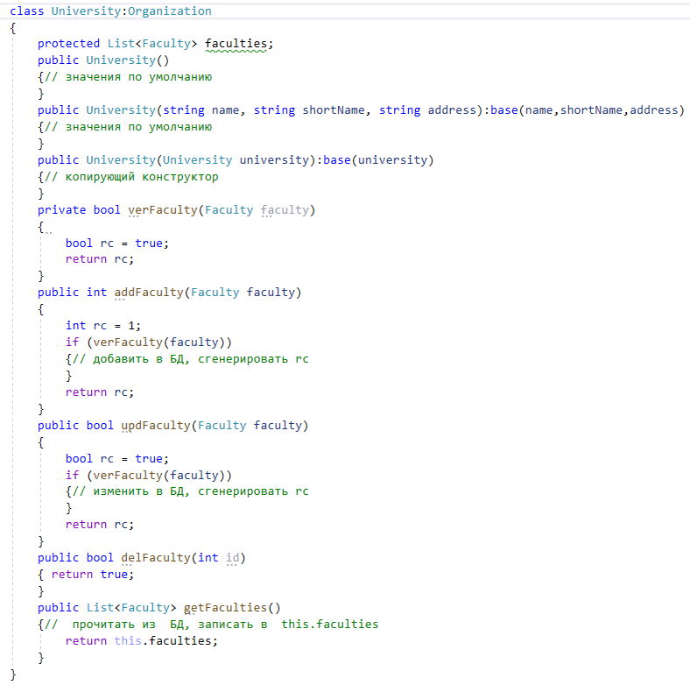
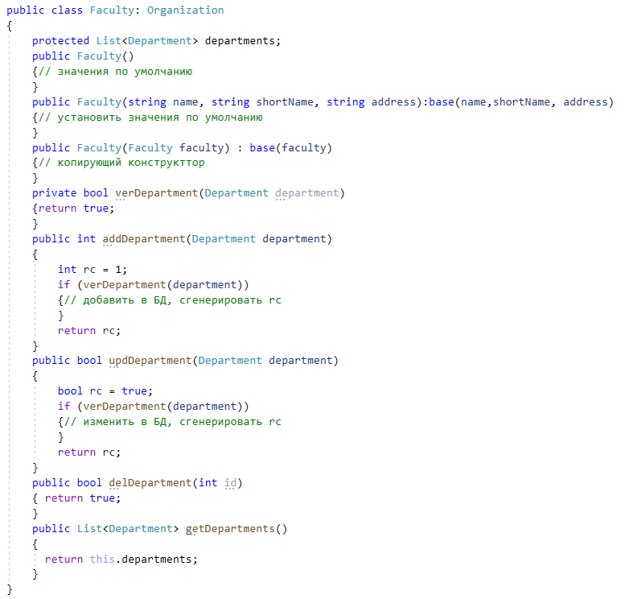

- Наследование/JS:
- Наследование/особенности: нет, это базовый паттерн
- Наследование/связь: нет, это базовый паттерн

Полиморфизм
- Полиморфизм: способность объекта изменять свое поведение в зависимости от контекста его использования. Простейшие: перезагружаемые методы, параметры по умолчанию, несколько конструкторов. Сложнее: вытеснение виртуальных функций в базовом классе и иерархии классов.
- Полиморфизм/проблема: как сделать так, чтобы базовый объект (при наследовании) изменял свое поведения в зависимости от производного объекта.
- Полиморфизм/мотивация: упростить (за счет возможностей компилятора) применение класса, .
- Полиморфизм/UML:

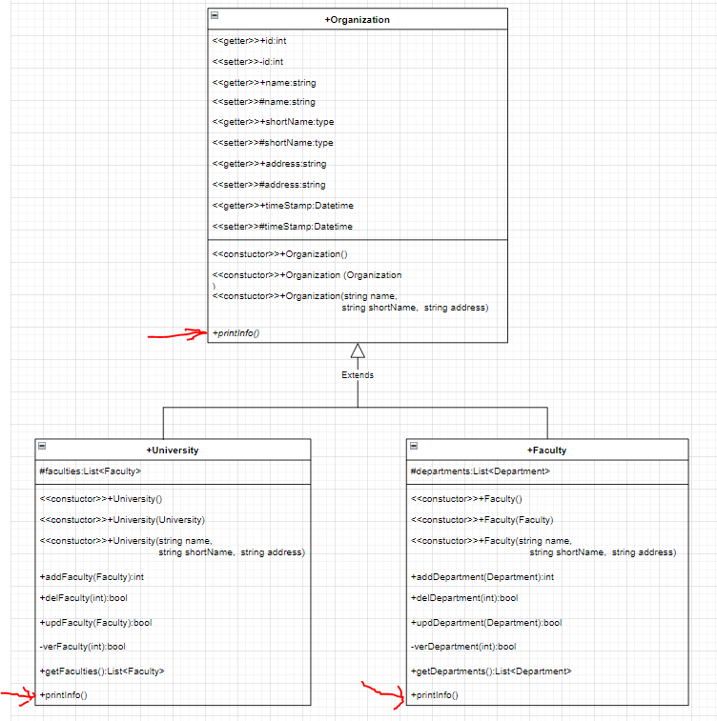

- Полиморфизм/C#
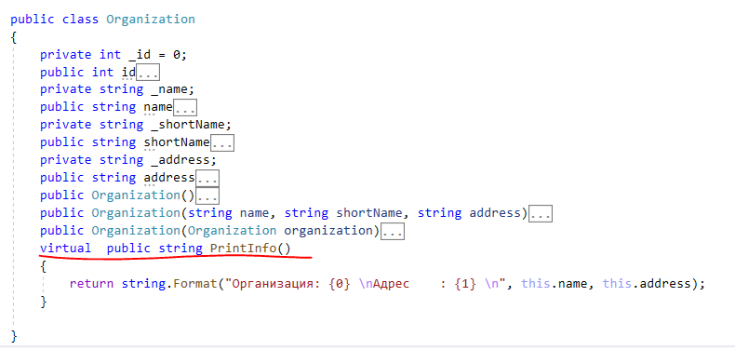
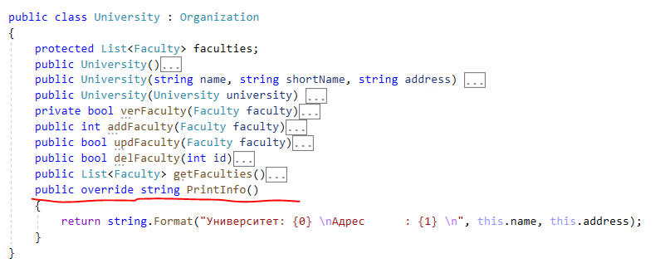
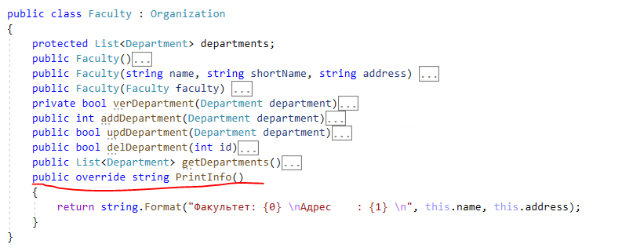

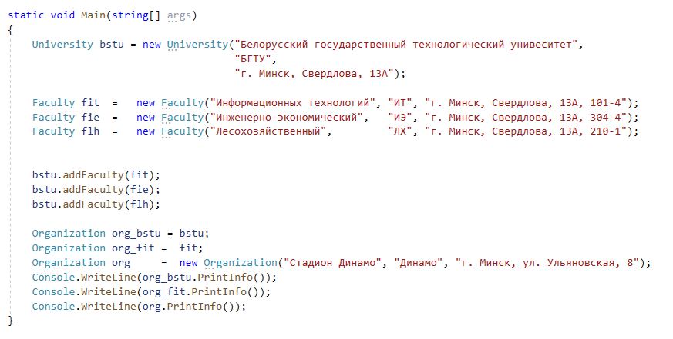
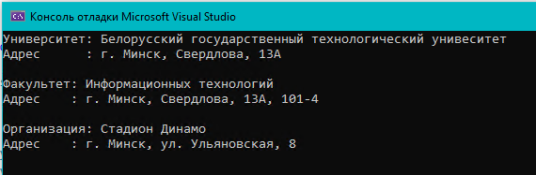
- Полиморфизм/особенности: нет, это базовый паттерн
- Полиморфизм/связь: нет, это базовый паттерн

- Интерфейс: перечень сигнатур методов, предназначенных для реализации; контракт с фреймворком; спецификация фреймворка.

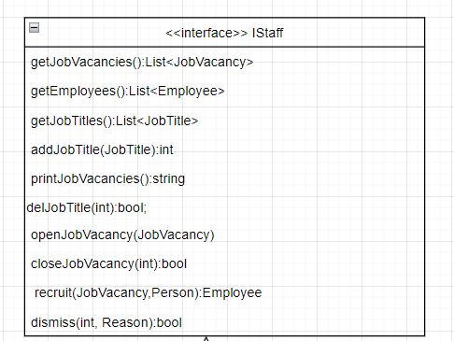
- Интерфейс:
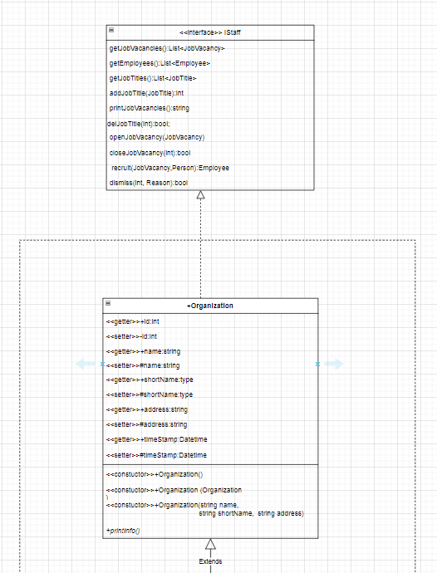
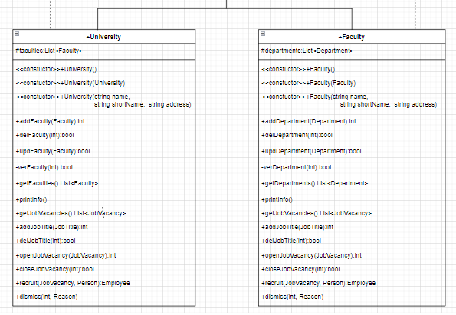
- Интерфейс:
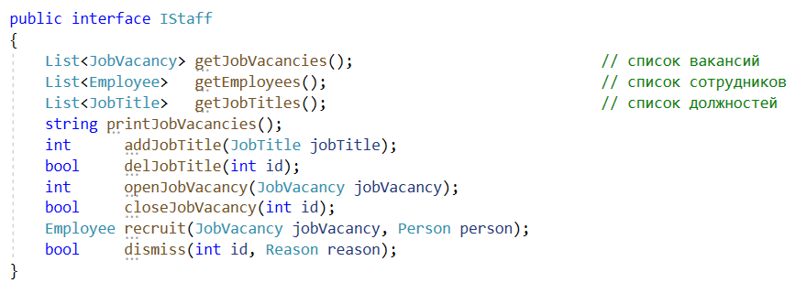

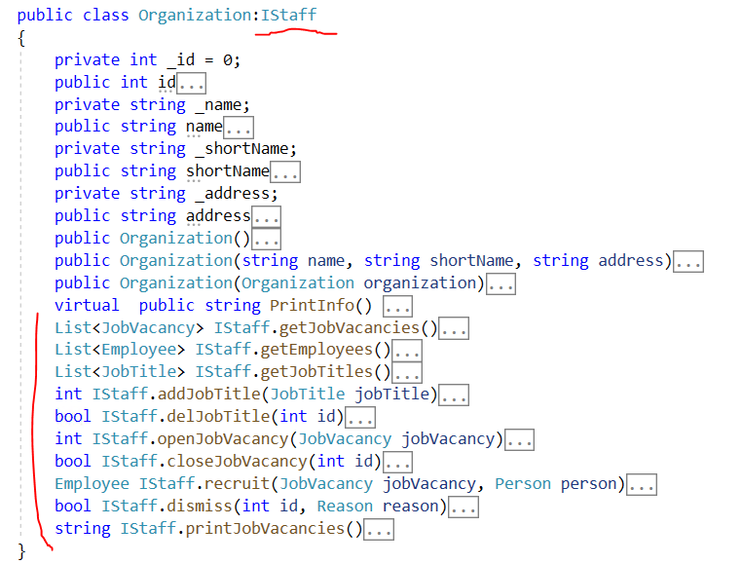

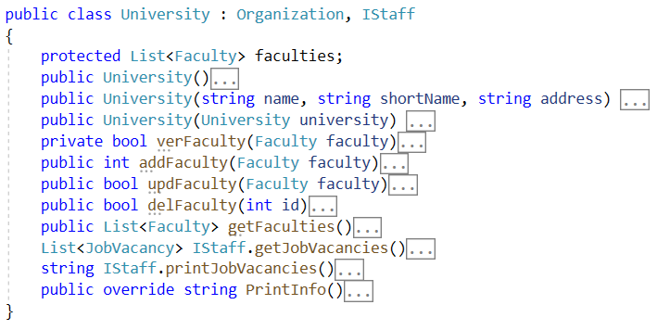
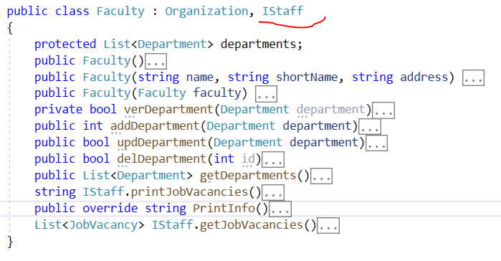
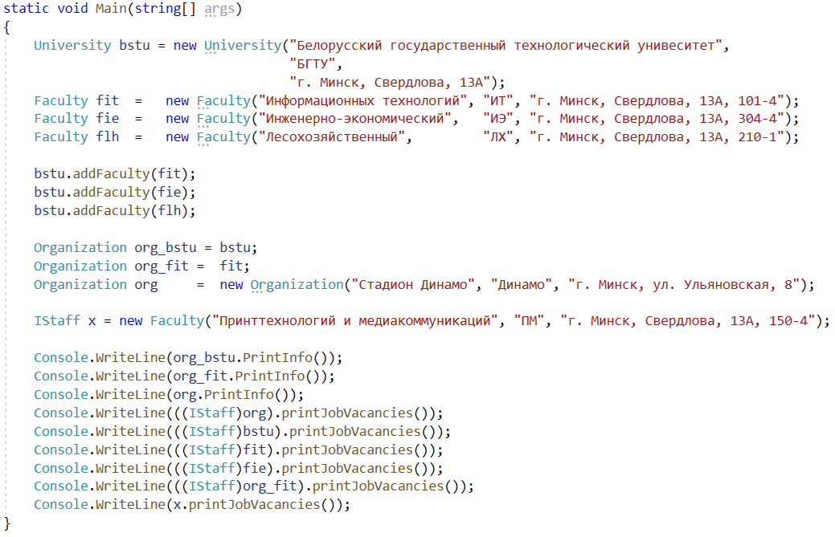

- Интерфейс: контракт с фреймворком.
- КОНЕЦ

